TJA DEVETI RAZRED -1. IN 4. SKUPINA
19. 3. 2020

Pozdravljeni!
Upam, da vam je bilo besedilo všeč in da vam ni povzročalo preveč težav. Danes vam pošiljam še rešitve.
Danes nadaljujemo s temo medieval knights. V učbeniku na strani 44 preberi besedilo, ki ga lahko tudi poslušaš na tej povezavi: https://elt.oup.com/student/project/level4/unit04/audio?cc=si&selLanguage=en
in ga primerjaj s prebrano zgodbico.
Iz besedila izpiši neznane besede in jih poišči v slovarju. Prevedi in razloži v angleščini naslednje besede:
medieval knights, king, crown, armour, helmet, flag, sword, shield, wounded, weak
Reši naloge 2a,b ter 3a, b.
Nato reši nalogo 6a na strani 45. Šele ko jo narediš, lahko poslušaš konec zgodbice (6b) - na isti spletni povezavi. Nato še napiši kratko obnovo.
Rešitve druge in tretje naloge dobiš naslednjič.
V delovnem zvezku reši str. 34/1, 2.
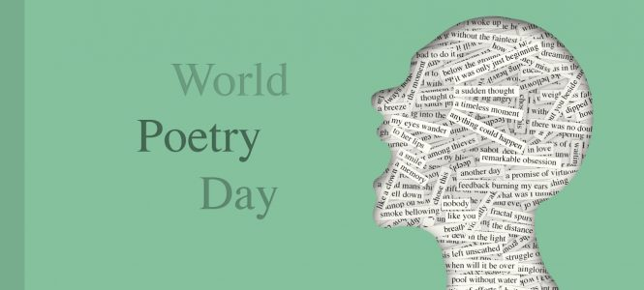
Pa še to. V soboto je svetovni dan poezije. Napišite kakšno pesmico (v angleščini, seveda) in mi jo pošljite. Mogoče pa se med vami skriva kakšen pesniški talent.

Želim vam lep in zdrav konec tedna.
GN

